一、规划名称与概况
（1）规划名称：花都区新能源汽车和智能制造装备产业园控规修改环境影响评价
（2）规划概况：花都区新能源汽车和智能制造装备产业园位于花都区西部，南接佛山南海区，北邻巴江河，东临花都区中心城，西至118省道。
本次花都区新能源汽车和智能制造装备产业园控规修改发展定位为珠三角智能制造装备产业和新能源汽车零配件、装饰配件制造示范基地，主导智能制造装备业，并配套企业办公、配套商业、宜居村庄社区等。规划范围11.7平方公里，以工业用地为主，其它还包括居住用地等。非建设用地以农林用地和水域为主。
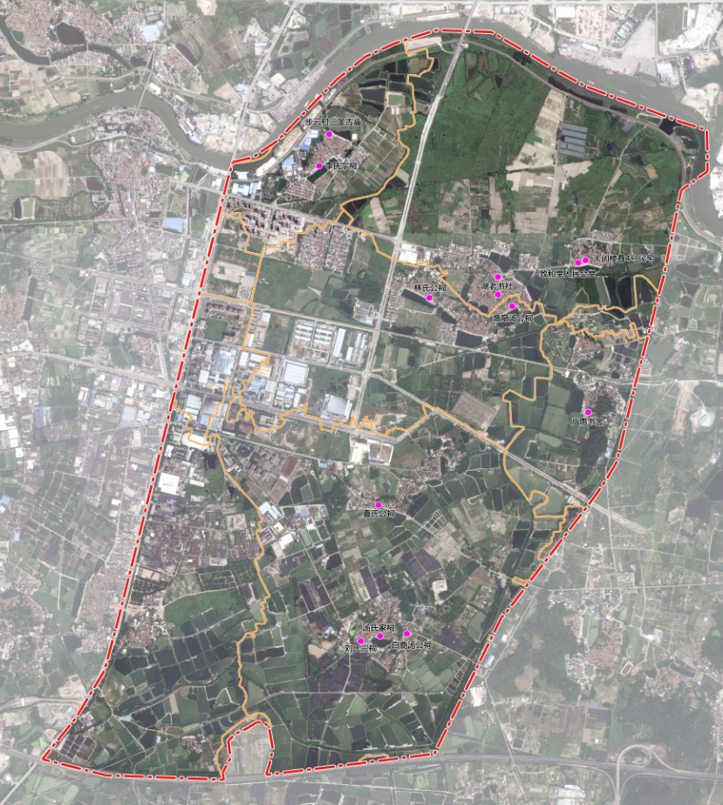
图1 花都区新能源汽车和智能制造装备产业园周边地区规划范围
二、发展定位
珠三角智能制造装备产业和新能源汽车生产及零配件制造示范基地。
三、主导功能
（1）智能制造装备（工艺设计及仿真和工艺管理，如3D打印及设计、人机互联应用等）
（2）智能制造成套装备生产（汽车核心零件制造与成套装备，如锻造设备、激光冲压生产线、汽车复合材料自动化生产线等。）
（3）智能测控装置与部件生产（汽车制造机器人制造，服务机器人制造）、配套机械加工等，用于承载智能制造装备企业的生产加工制造功能。
（4）新能源汽车零配件、装饰配件制造（新能源汽车动力电池、核心零部件及内饰框架制造）。
（5）配套功能：企业办公、配套商业、宜居村庄社区。
四、功能布局
组团1：规划建议建设智能成套装备生产及纯电动车整车组装生产组团
汽车核心关键零部件生产制造装备、新能源汽车生产线规模：用地110公顷，5-6家企业，或1-2家整车生产线。
组团2：规划建议建设测控装置与部件生产组团
工业及其特色零部件及整机的批量生产或集成应用。规模：用地80公顷，5-6家企业，预期税收5-6千万元
组团3：规划建议建设动力电池及零部件生产组团
建立一条完整的锂离子动力电池产业链，包括多元素聚合锂离子电池、双定子磁悬浮直流驱动电机、电池管理及电控系统等产品生产规模：用地177公顷，10-12家企业，预期税收1亿元。
组团4：规划建议建设3个生活居住组团
滨水生活社区、高品质生活社区、员工宿舍、SOHO、回迁安置社区、商业及生活配套服务、公园绿地等，为本地及就业人口提供舒适的可负担的居住生活环境。
五、评价重点
（1）分析规划优化方案的合法性与合理性及花都区新能源汽车及智能制造装备产业园周边地区规划布局、产业结构和发展规模的合理性；
（2）从环境现状、环境制约因素、环境承载力、环境容量等角度对花都区新能源汽车及智能制造装备产业园周边地区规划的环境可行性进行论证；
（3）预测花都区新能源汽车及智能制造装备产业园周边地区规划实施期间及实施后的环境影响，突出环境保护战略方案和污染防治对策措施。
六、评价结论
《花都区新能源汽车和智能制造装备产业园控制性详细规划修改》对花都区新能源汽车及智能制造装备产业园周边地区现有的功能定位和用地构成进行适当调整，强化其交通枢纽、商旅、服务和绿色生态功能，增强规划区域对周边地区的辐射能力，各地块的功能基本适宜且与周边用地功能相适应。本规划区域不在省（市）环境保护规划划定的严格控制区范围内，不涉及风景名胜区和自然保护区等敏感区，具有环境规划的合理性和环境可行性，本次规划调整符合国家政策法规和环境保护规划的要求。
规划的调整还增加了人流、交通、水资源、污水处理等需求，并且涉及到一些废气、废水、噪声、固废等污染物的影响，经分析表明，通过采取适当的环保措施，本次规划优化后所在区域的环境不会受到明显的影响。因此从环境保护角度而言，“花都区新能源汽车及智能制造装备产业园控规修编”是可行的。

姓名: 性别: 职业: 文化程度: 年龄:
电 话: 住址:
按照有关规定，环境影响评价工作需要进行公众意见调查，请您按本调查表的要求认真履行好您的权利。在选择您认为合适的选项前划“√”。调查问题如下：
1. 您是否了解新能源汽车和智能制造装备产业园周边地区规划优化的情况？
A．是 B．否
2. 您认为规划优化实施后哪种效益最为显著？
A．经济效益 B．社会效益 C．环境效益 D．三者均显著 E．不知道
3. 您认为花都区新能源汽车及智能制造装备产业园周边地区规划优化实施后对您的生活与工作有何影响？
A．有利影响 B．影响一般 C．无影响 D．不利影响 E．不知道
4. 您认为目前新能源汽车和智能制造装备产业园周边地区所在区域的环境质量总体来说：
A．良好 B．一般 C．较差 D．不知道
5. 您觉得目前新能源汽车和智能制造装备产业园周边地区所在区域主要环境和生态问题是：
A．空气污染 B．水污染 C．固体废弃物污染 D．噪声污染 E．植被破坏 F．景观破坏
G．汽车尾气污染 H．水资源短缺 I．能源短缺 J．水土流失 K．其他
6. 您认为新能源汽车和智能制造装备产业园周边地区规划优化实施后对您的生活与工作有何影响？
A．有利影响 B．影响一般 C．无影响 D．不利影响 E．不知道
7. 花都区新能源汽车和智能制造装备产业园周边地区规划优化实施后，您预计所在区域最迫切需要解决的环境问题是：
A．噪声污染 B．大气污染 C．水污染 D．生态环境破坏 E．其它
8. 您对新能源汽车和智能制造装备产业园周边地区规划优化实施的环境保护担忧吗？
A．非常担忧 B．比较担忧 C．无所谓 D．不担忧
9. 在严格执行配套环保措施的前提下，总体而言，您是否同意新能源汽车和智能制造装备产业园周边地区规划优化的实施?
A．同意 B．基本同意 C．不同意
若不同意，请说明理由（否则意见无效）
10. 若您属于被拆迁的居民，您对于拆迁补偿方案有何诉求？

11. 其它建议和意见：

